Opracował: Mirosław Mroczek  Stanowisko: Koordynator Gospodarki Magazynowej | Sprawdził: Szymon Hajost  Stanowisko: Regionalny Technolog | Zatwierdził: Tomasz Szadach  Stanowisko: Dyrektor Produkcji

Obszar obowiązywania: | Libet S.A. i Spółki zależne

Palety std. – duża (1200x1000)

Deski: | grubość 23-25 mm, drewno iglaste;
Odległość między deskami: | max. 25 mm;
Deski skrajne: | długość 1200 mm;
 | 140-150 mm szerokości;
 | 3 gwoździe pierścieniowe dł. 65-70 mm;
 | deska ostrokrawędziowa;
Deski środkowe: | długość 1200 mm;
 | 90-120 mm szerokości;
 | 3 gwoździe pierścieniowe dł. 65-70 mm;
 | deska ostrokrawędziowa - dopuszcza się obliny bez kory pod warunkiem, że każda deska posiada min. 12 mm odkrycia na grubości deski;
Legarki: | długość 1000 mm;
 | drewno iglaste (60x70 mm);
 | oblina bez kory – dopuszcza się na płaszczyźnie elementu o szerokości do 15 mm mierzonej po przekątnej.
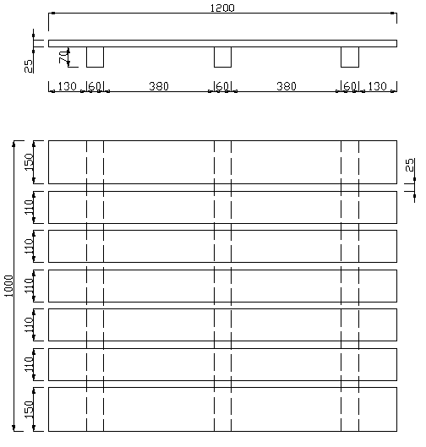

Palety std. – mała (MP) (850x1000)

Deski: | grubość 23-25 mm, drewno iglaste;
Odległość między deskami: | max. 25 mm;
Deski skrajne: | długość 850 mm;
 | 140-150 mm szerokości;
 | 3 gwoździe pierścieniowe dł. 65-70 mm;
 | deska ostrokrawędziowa;
Deski środkowe: | długość 850 mm;
 | 90-120 mm szerokości;
 | 3 gwoździe pierścieniowe dł. 65-70 mm;
 | deska ostrokrawędziowa - dopuszcza się obliny bez kory pod warunkiem, że każda deska posiada min. 12 mm odkrycia na grubości deski;
Legarki: | długość 1000 mm;
 | drewno iglaste (60x70 mm);
 | oblina bez kory – dopuszcza się na płaszczyźnie elementu o szerokości do 15 mm mierzonej po przekątnej.

850

~300
170-190
60
70
1000

Paleta – duża (DP) (1250x1050)

Deski: | grubość 23-25 mm, drewno iglaste;
Odległość między deskami: | max. 25 mm;
Deski skrajne: | długość 1250 mm;
 | 140-150 mm szerokości;
 | 3 gwoździe pierścieniowe dł. 65-70 mm;
 | deska ostrokrawędziowa;
Deski środkowe: | długość 1250 mm;
 | 90-120 mm szerokości;
 | 3 gwoździe pierścieniowe dł. 65-70 mm;
 | deska ostrokrawędziowa - dopuszcza się obliny bez kory pod warunkiem, że każda deska posiada min. 12 mm odkrycia na grubości deski;
Legarki: | długość 1050 mm;
 | drewno iglaste (60x70 mm);
 | oblina bez kory – dopuszcza się na płaszczyźnie elementu o szerokości do 15 mm mierzonej po przekątnej.

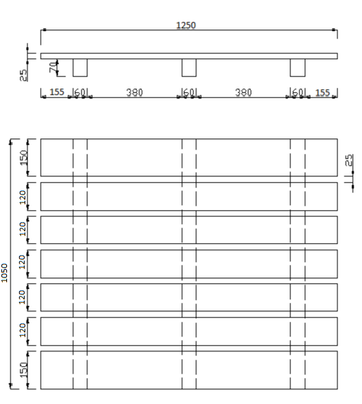
Paleta – duża dla H6 (DPH6) (1200x1200)

Deski: | grubość 23-25 mm, drewno iglaste;
Odległość między deskami: | max. 25 mm;
Deski skrajne: | długość 1200 mm;
 | 140-150 mm szerokości;
 | 3 gwoździe pierścieniowe dł. 65-70 mm;
 | deska ostrokrawędziowa;
Deski środkowe: | długość 1200 mm;
 | 90-120 mm szerokości;
 | 3 gwoździe pierścieniowe dł. 65-70 mm;
 | deska ostrokrawędziowa - dopuszcza się obliny bez kory pod warunkiem, że każda deska posiada min. 12 mm odkrycia na grubości deski;
Deski pod legarkami: | długość 900 mm;
 | 90-120 mm szerokości;
 | 3 gwoździe pierścieniowe dł. 65-70 mm;
 | deska ostrokrawędziowa - dopuszcza się obliny bez kory pod warunkiem, że każda deska posiada min. 12 mm odkrycia na grubości deski;
Legarki: | długość 1200 mm;
 | drewno iglaste (60x70 mm);
 | oblina bez kory – dopuszcza się na płaszczyźnie elementu o szerokości do 15 mm mierzonej po przekątnej.
 | 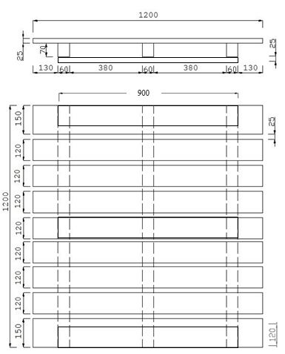

Paleta Wet Cast (650x650)

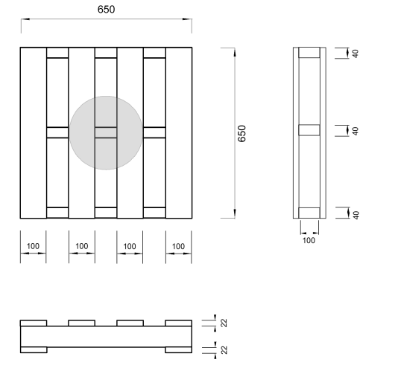

Paleta Wet Cast (1000x650)

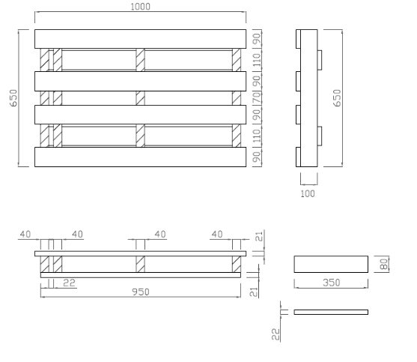

Paleta Wet Cast (1000x750)

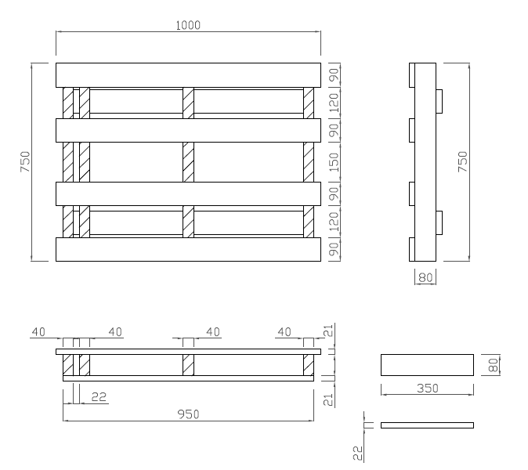

Paleta Wet Cast (1000x1000)

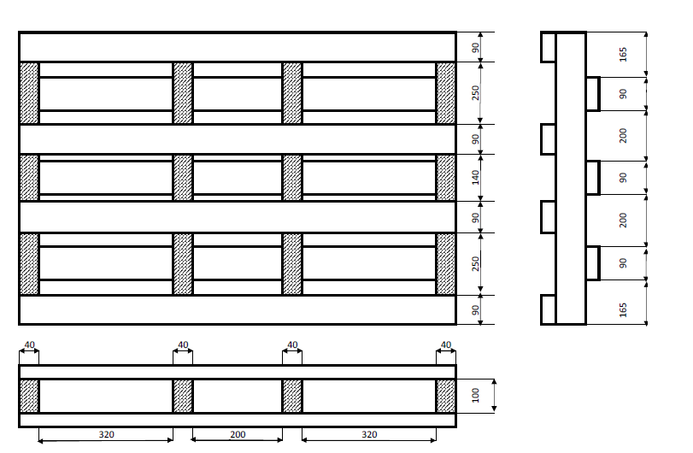

Paleta Wet Cast (1200x650)

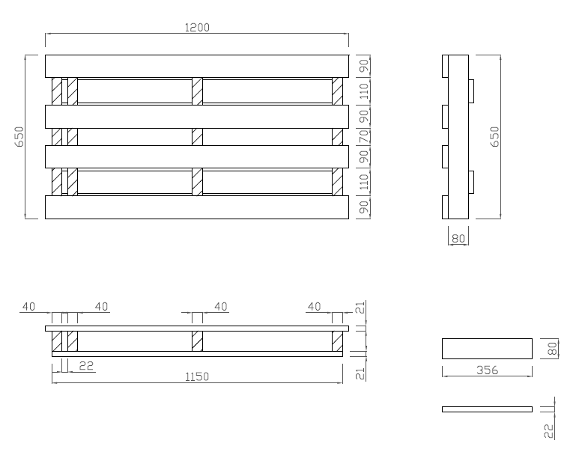

Paleta Wet Cast (1300x650)

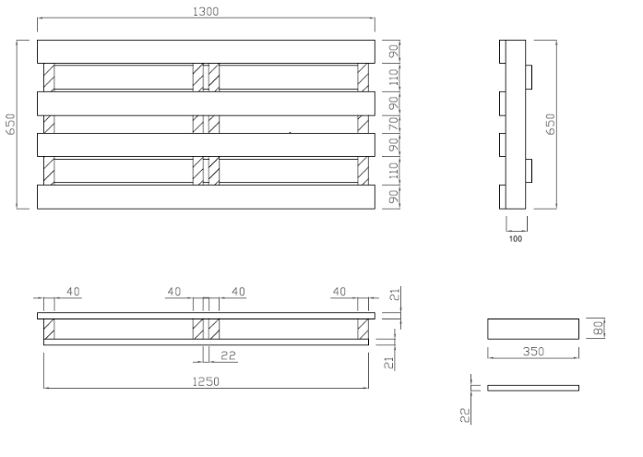

Paleta Wet Cast (1300x850)

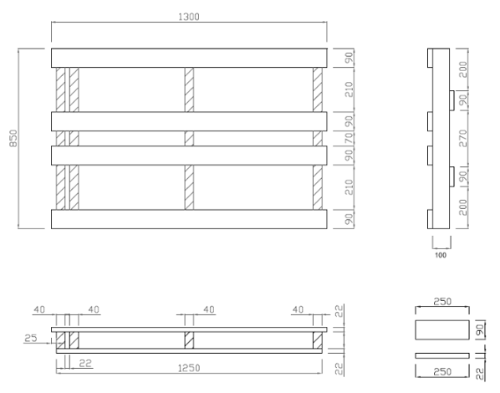

Listwy przekładkowe

